Bài tập ôn lại kiến thức CSDL

Câu 1. (3 điểm) Thực hiện các yêu cầu sau (dùng https://erdplus.com/trial)
- (2 điểm) Vẽ một lược đồ ERD (Entity-Relationship Diagram) theo các yêu cầu sau:
- ERD chứa các thực thể HoaDon, KhachHang, NhanVien và SanPham.
- Thực thể KhachHang gồm các thuộc tính MaKH (khóa chính), HoKH, DemKH, TenKH, DiaChi (gồm SoNha, TenDuong, Phuong, Quan, ThanhPho).
- Thực thể HoaDon gồm MaHD, NgayDH, DiaChthuộchan (gồm SoNha, TenDuong, Phuong, Quan, ThanhPho), và SoTien.
- Thực thể NhanVien gồm các thuộc tính MaNV (khóa chính), HoNV, DemNV, TenNV, DienThoai, Email, TenPB.
- Thực thể SanPham gồm các thuộc tính MaSP (khóa chính), TenSP, XuatXu, NgaySX, NgayHH, DonGia.
- Một KhachHang có thể có nhiều HoaDon. Một NhanVien có thể phụ trách nhiều HoaDon. Một NhanVien cũng có thể quản lý nhiều NhanVien khác. Một SanPham có thể thuộc nhiều hóa đơn và một hóa đơn có thể chứa nhiều SanPham.
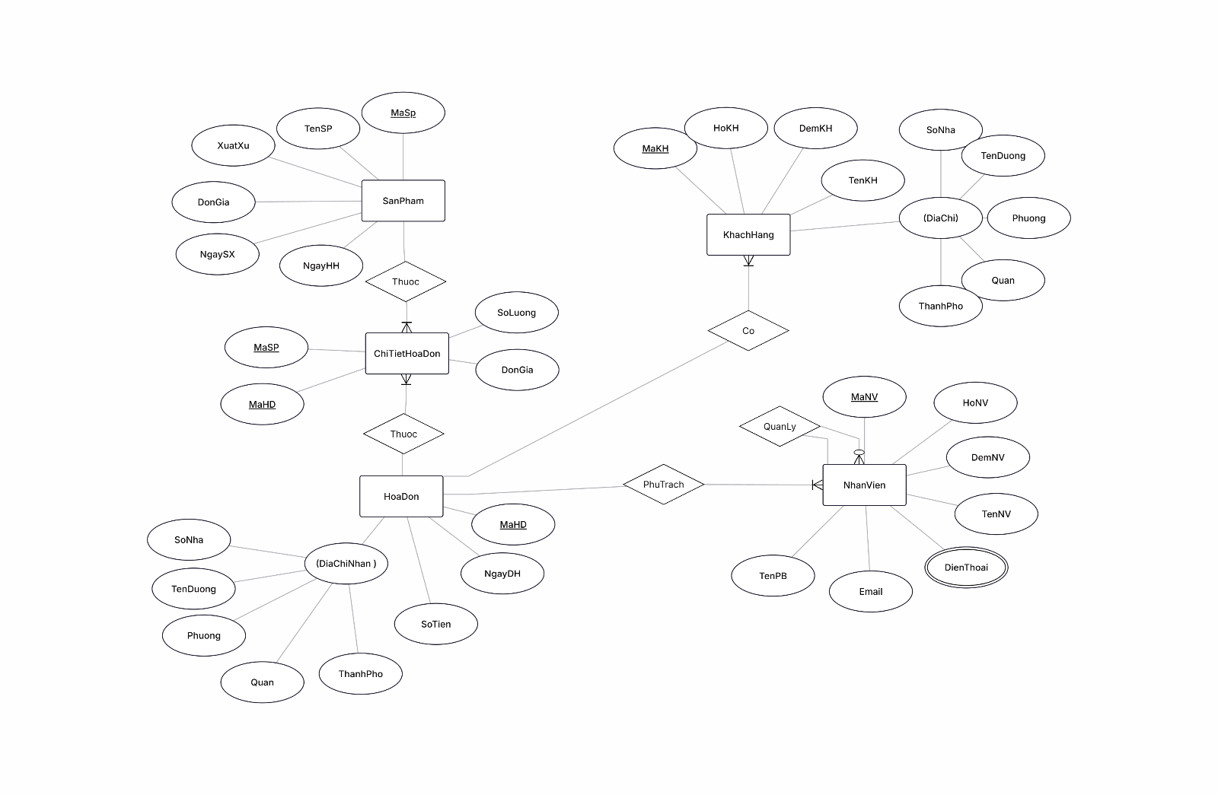

- (1 điểm) Chuyển lược đồ ERD ở trên thành lược đồ quan hệ.
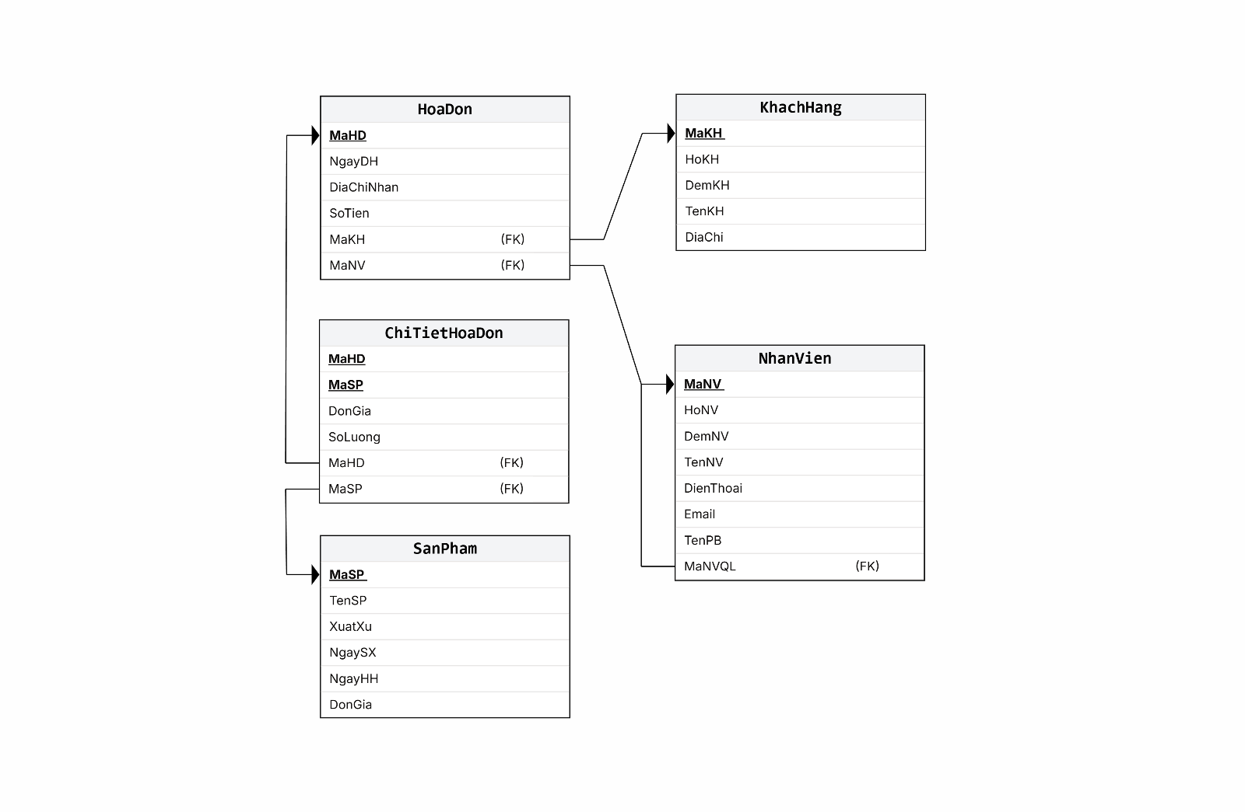

Câu 2 (3 điểm) Cho R(ABCDE) thỏa tập phụ thuộc hàm F = {AE → B, B → D, B → E, D → C, E → D}.
- (1 điểm) Tìm tất cả các khóa của R (giải thích cách tìm).
Để tìm khóa, ta thực hiện các bước sau:
1. Tìm tập bao đóng của F
Ta cần xác định thuộc tính nào không nằm bên phải (vế phải) của bất kỳ phụ thuộc hàm nào.
Các thuộc tính xuất hiện ở vế phải (VP): B, D, E, C.
Các thuộc tính chỉ xuất hiện ở vế trái (VT) hoặc không xuất hiện: A.
Vì A không phụ thuộc vào bất kỳ thuộc tính nào khác, A phải là một phần của mọi khóa (thuộc tính hạt nhân/kerkhácl attribute).
2. Xét tập bao đóng của các tập con chứa A
Ta bắt đầu với {A}.
A = {A} (không đủ)
Ta kết hợp A với các thuộc tính khác. Xét {A, E}, vì E là thuộc tính còn lại duy nhất chỉ xuất hiện ở vế phải.
Tính bao đóng của AE:
AE = {A, E}
AE B (từ F) {A, E, B}
B D (từ F) {A, E, B, D}
D C (từ F) {A, E, B, D, C}
B E (từ F) (đã có E)
E D (từ F) (đã có D)
Vậy, AE = {A, B, C, D, E} = R.
3. Kết luận Khóa
Tập {A, E} là khóa của R.
{A, E} là tập con tối thiểu nhất của thuộc tính mà bao đóng của nó bằng R.
Tất cả các khóa của R là: {AE}

- (1 điểm) Hãy chỉ ra tất cả các phụ thuộc hàm của F vi phạm các dạng chuẩn BCNF, 3NF, 2NF tương ứng (nếu có).

1. Vi phạm BCNF (Boyce-Codd Normal Form)
X --> Y vi phạm BCNF nếu X không phải là siêu khóa.
Khóa: AE.
Phụ thuộc hàm | Vế trái (X) | X có phải là Siêu khóa? | Vi phạm BCNF?
B --> D | {B} | B^+ = {B, D, E, C} (Thiếu A) khác R. | CÓ
B --> E | {B} | B^+ = {B, D, E, C} (Thiếu A) khác R. | CÓ
D --> C | {D} | D^+ = {D, C} (Thiếu A, B, E) khác R. | CÓ
E --> D | {E} | E^+ = {E, D, C} (Thiếu A, B) khác R. | CÓ
Các phụ thuộc hàm vi phạm BCNF là: B --> D, B --> E, D --> C, E --> D.

2. Vi phạm 3NF (Third Normal Form)
X --> Y vi phạm 3NF nếu:
- X không phải là siêu khóa.
- Y là thuộc tính không khóa VÀ Y không phải là tập con của thuộc tính khóa.
Thuộc tính không khóa: B, C, D.
Phụ thuộc hàm | Vế trái (X) | Vế phải (Y) | Y là thuộc tính không khóa? | Vi phạm 3NF?
B --> D | B không phải SK | D | Có (D thuộc {B, C, D}) | CÓ
B --> E | B không phải SK | E | Không (E là thuộc tính khóa) | KHÔNG
D --> C | D không phải SK | C | Có (C thuộc {B, C, D}) | CÓ
E --> D | E không phải SK | D | Có (D thuộc {B, C, D}) | CÓ
Các phụ thuộc hàm vi phạm 3NF là: B --> D, D --> C, E --> D.

3. Vi phạm 2NF (Second Normal Form)
X --> Y vi phạm 2NF nếu:
- X là tập con thực sự của Khóa (X subset K).
- Y là thuộc tính không khóa.
Khóa: AE. Các tập con thực sự của khóa: {A}, {E}.
Phụ thuộc hàm | Vế trái (X) | X⊂AE? | Y là thuộc tính không khóa? | Vi phạm 2NF?
AE --> B | {AE} | Không (là Khóa) | Không | KHÔNG
B --> D | B | Không | Không | KHÔNG
B --> E | B | Không | Không | KHÔNG
D --> C | D | Không | Không | KHÔNG
E --> D | {E} | CÓ | Có (D thuộc {B, C, D}) | CÓ
Phụ thuộc hàm vi phạm 2NF là: E --> D.
(Đây là phụ thuộc hàm bộ phận: thuộc tính không khóa D phụ thuộc vào một phần của khóa E).

- (1 điểm) Phân rã R thành các lược đồ thỏa chuẩn BCNF (vẽ cây phân rã).

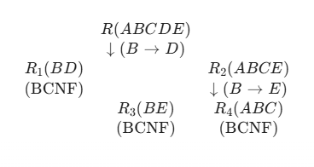

Câu 3 (5 điểm) Cho lược đồ CSDL sau:
ChuyenNganh (TenCN, VanPhong, SoGV)
SthuộchVien (MaSV, TenSV, DTB, SoTC)
DangKy (MaSV, TenCN, KetQua)
Ghi chú về cơ sở dữ liệu
- Một sthuộch viên có thể đăng ký và được chấp nhận ở nhiều chuyên ngành khác nhau. Trường KetQua nhận 2 giá trị là 'yes' (được chấp nhận) và 'no' (không được chấp nhận).
- SoGV: số giảng viên, DTB: điểm trung bình tích lũy, SoTC: số tín chỉ tích lũy.
Viết những truy vấn sau dùng ngôn ngữ SQL
- (1 điểm) Cho biết tên những sthuộch viên có DTB > 7.0 và được chấp nhận vào ngành 'MMT'.
SELECT
T1.TenSV
FROM
SinhVien AS T1
JOIN
DangKy AS T2
ON T1.MaSV = T2.MaSV
WHERE
T1.DTB > 7.0
AND T2.TenCN = 'MMT'
AND T2.KetQua = 'yes';

- (1 điểm) Cho biết tên những sthuộch viên được chấp nhận ở nhiều hơn một chuyên ngành.
SELECT
T1.TenSV
FROM
SinhVien AS T1
JOIN
DangKy AS T2
ON T1.MaSV = T2.MaSV
WHERE
T2.KetQua = 'yes'
GROUP BY
T1.MaSV, T1.TenSV
HAVING
COUNT(T2.TenCN) > 1;

- (1 điểm) Với mỗi chuyên ngành, cho biết tỷ lệ số sthuộch viên được chấp nhận trên số giảng viên của chuyên ngành đó (đặt tên là TyLe).
SELECT
T1.TenCN,
CAST(COUNT(T2.MaSV) AS REAL) / T1.SoGV AS TyLe
FROM
ChuyenNganh AS T1
LEFT JOIN
DangKy AS T2
ON T1.TenCN = T2.TenCN AND T2.KetQua = 'yes'
GROUP BY
T1.TenCN, T1.SoGV;

Viết những truy vấn sau dùng đại số quan hệ
- (1 điểm) Cho biết tên những sthuộch viên chỉ đăng ký chuyên ngành 'MMT'.
Tìm MaSV đăng ký 'MMT':
$$π_{MaSV}(σ_{TenCN=\text{’MMT’}}(\text{DangKy}))$$Tìm MaSV đăng ký ngoài 'MMT':
$$π_{MaSV}(σ_{TenCN≠\text{’MMT’}}(\text{DangKy}))$$Lấy MaSV chỉ đăng ký 'MMT' (Phép trừ):
$$MaSV_{chi_MMT}=(1)-(2)$$Kết hợp với SinhVien và lấy tên:
$$π_{TenSV}(\text{SinhVien}⋈(MaSV_{chi_MMT})) \\ π_{TenSV}(\text{SinhVien}⋈(π_{MaSV}(σ_{TenCN=\text{’MMT’}}(\text{DangKy}))-π_{MaSV}(σ_{TenCN≠\text{’MMT’}}(\text{DangKy}))))$$

- (1 điểm) Cho biết tên những sthuộch viên đã đăng ký tất cả các chuyên ngành có SoGV > 10.
Tìm tập chuyên ngành $T_{CN}$ cần phải đăng ký (có SoGV > 10):
$$T_{CN}=π_{TenCN}(σ_{SoGV>10}(\text{ChuyenNganh}))$$Tập DangKy (MaSV, TenCN):
$$R_{\text{DK}}=π_{MaSV,TenCN}(\text{DangKy})$$Thực hiện phép chia: Tìm $MaSV$ đã đăng ký tất cả các $TenCN$ trong $T_{CN}$.
$$MaSV_{\text{tat_ca}}=R_{\text{DK}}÷T_{CN}$$Kết hợp với SinhVien và lấy tên:
$$π_{TenSV}(\text{SinhVien}⋈(MaSV_{\text{tat_ca}})) \\ π_{TenSV}(\text{SinhVien}⋈(π_{MaSV,TenCN}(\text{DangKy})÷π_{TenCN}(σ_{SoGV>10}(\text{ChuyenNganh}))))$$

